Классный час: « Этих дней далёких позабыть нельзя!»


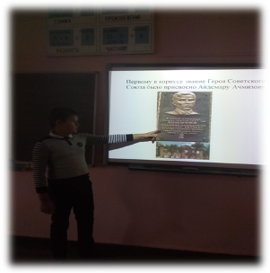
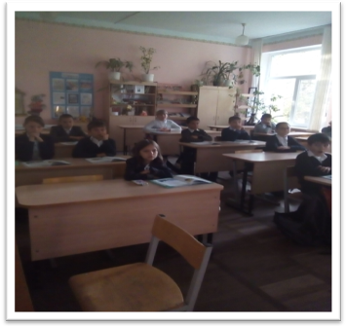
Сегодня на уроке Мужества ученики 4а и 4б классов совершили виртуальную экскурсию по местам боевой славы Краснодарского края. Начался маршрут в городе-герое Новороссийске.
«Мы посетили памятники и братские захоронения, посвященные мужественным защитникам нашей Родины в период Великой Отечественной войны. Первым объектом нашей экскурсии был Ансамбль-мемориал « Малая земля». Далее— « Долина смерти», памятник «Взрыв», « Источник жизни». Потом нашу виртуальную экскурсию продолжил памятник « Самолет ИЛ-2». Он особенно заинтересовал мальчишек. Следующим пунктом остановки был хутор Поднависла. Ребята узнали о его истории в годы войны и после неё, о хозяйке Поклонной поляны Аршалуйс Ханжиян. И завершилась наша экскурсия в Крымском районе на «Сопке героев» -рассказал нам атаман класса Демьяновский Тимофей.

